Hjælp til læsning af artikel fra Aktuel Naturvidenskab

Udarbejdet af Anne Marie Rasmussen, Viborg Katedralskole

Eksemplerne gives med udgangspunkt i artiklen Når musklerne ældes fra nr. 6 2017
af Kathrine Bjerregaard Nielsen

Skim artiklen igennem

Læseformål
Hvad er artiklens overordnet tema?
Hvad er forfatterens formål? Hvad vil vedkommende overordnet fortælle?

- Gennemlæsning

- Under læsningen – understreg svære ord og fagtermer

- Efter læsningen – Lav en tabel eller lignende med de understregede ord. Find betydningen og formuler dette med dine egne ord.

Restitution | Hvile efter træning, hvor kroppen og musklerne kan genopbygge sig selv
Bindevæv | Væv der støtter kroppens forskellige væv og organer
Muskelfiber | Muskelcelle
Satellitceller | Stamceller til musklerne
Etc.

- Gennemlæsning

- Under læsningen – Nærlæs et enkelt afsnit ad gangen

- Efter læsningen – Nedskriv de vigtigste pointer fra afsnittet, med dine egne ord

Indledning | Præstation topper i 20 års alderen, og herefter går det gradvist tilbage  Når vi er 80 år gamle, har vi mistet omkring 50 % af vores muskelmasse
Musklernes erstattes af andre væv | Etc.
Mystisk celledød
Muskelfibre på skrump
Muskelkvaliteten falder med alderen
Vi skal gøre en aktiv indsats

- Gennemlæsning

- Under læsningen – Nærstudér hver enkelt figur og dertilhørende tekst

- Efter læsningen – Print figurerne eller klip dem over i et program, hvor i kan skrive noter eller markere direkte på figuren.

  - Hvilken type figur er det? (Tabel, graf, illustration etc.)
  - Inddel evt. Figuren i områder og bestem dig for en læseretning
  - Beskriv hvad de enkelte områder viser med egne ord i den læserækkefælge, du har bestemt dig for.
Eksempler
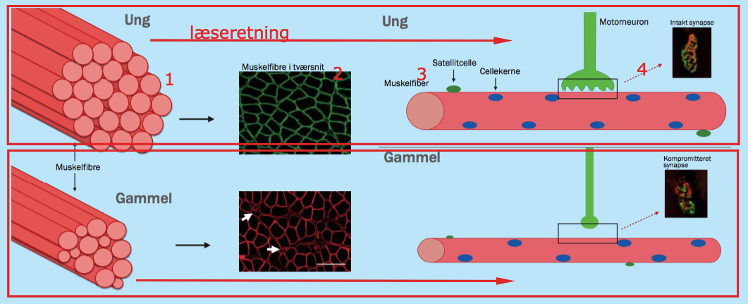

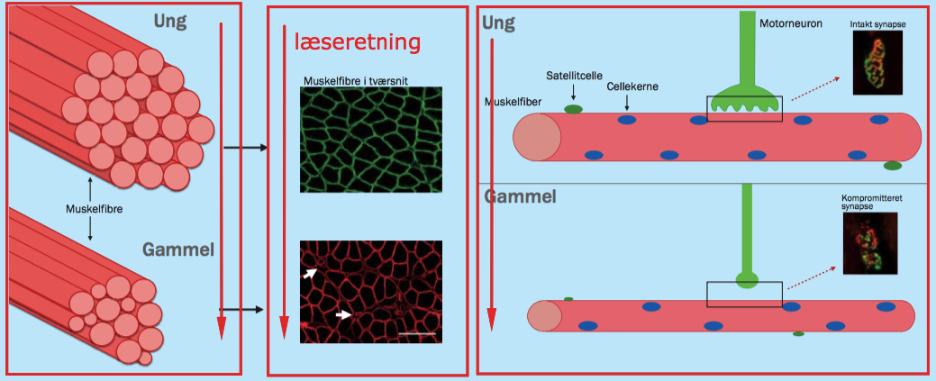

- Sammensætning af elementer

- Lav en overskuelig plan/disposition for gennemgang af artiklens afsnit og figurer
  - Det er ikke et krav, at præsentationen skal foregå i samme rækkefølge som artiklen.
  - Der må også godt inddrages andet materiale undervejs

Ex. 1 Tema - Muskler
Afsnit i artikel | Figurer + ekstramateriale
Indledning/introduktion | Graf med 100-meter tider
Musklernes opbygning + virkning
Figur fra artikel suppleret med lærebog
Musklernes erstattes af andre væv
Mystisk celledød
Muskelfibre på skrump | Figur – Aldersbetingede ændringer
Muskelkvaliteten falder med alderen
Vi skal gøre en aktiv indsats | Figur – Muskelaldringens onde cirkel
Afslutning | Eksempler på mennesker, der har sænket udviklingen af den onde cirkel og hvordan.

Ex. 2 Tema – Når kroppen ældes
Afsnit i artikel | Figurer + ekstramateriale
Indledning/introduktion | Jagtens på ungdommens kilde – eksempler på artikel overskrifter
 | Hvilke forskellige forklaringer/hypoteser findes der om aldring?
Vi skal gøre en aktiv indsats | Kan vi bremse aldring?  Figur – Muskelaldringens onde cirkel
Muskelfibre på skrump | Figur – Aldersbetingede ændringer
Mystisk celledød
Muskelkvaliteten falder med alderen
Musklernes erstattes af andre væv | Hvordan hænger det sammen med symptomer, der følger med stigende alder?
Afslutning | Hvor langt er forskningen på området? http://illvid.dk/mennesket/aldring/aldring-forskerne-goer-gamle-mus-unge-igen

Ex. 3 Tema – Fup og fakta om træning
Afsnit i artikel | Figurer + ekstramateriale
Indledning/introduktion | Opstille liste over nogle af de udsagn der findes om forskellige træningsmetoder
Musklernes opbygning + virkning
Figur fra artikel suppleret med lærerbog
Muskelfibre på skrump | Figur – Aldersbetingede ændringer
Muskelkvaliteten falder med alderen
Vi skal gøre en aktiv indsats | Figur – Muskelaldringens onde cirkel
Musklernes erstattes af andre væv
Mystisk celledød
 | Hvordan kan forskellige træningsmetoder påvirke den onde cirkel (herunder restitution efter træning)
Afslutning | De bedste råd i forhold til træning

